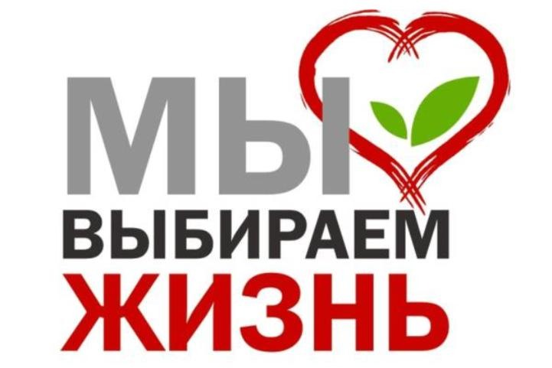

План профилактической акции
«Молодежь выбирает жизнь!»

№ п\п | Мероприятие | Время проведения | Место проведения/  участники | Ответственный
1 | Разработка плана мероприятий по проведению акции «Молодежь выбирает жизнь!»» | до 30 октября | школа,  1-11 классы | Социальный педагог,  педагог-психолог  классные руководители
2 | Проведение социально – психологического тестирования | октябрь | школа,  7-11 классы | Социальный педагог,  педагог-психолог
3 | Проведение тематических классных часов на тему «Тропинка здоровья» | 9-27  ноября | школа,  1-4 классы | Классные руководители
4 | Проведение тематических классных часов и цикл бесед о вреде наркотиков:  «Ты попал в беду?»  «Здоровье – это жизнь»;  «Личность и наркотики»;  «Горькие плоды «сладкой жизни» | 9-27  ноября | школа,  5-11 классы | Классные руководители
5 | Конкурс рисунков по теме: «Кто победит: здоровье или вредные привычки?» | 9-27  ноября | школа,  1-5 классы | Социальный педагог, классные руководители
6 | Конкурс классных стенгазет «Будь здоров!» | 9- 27  ноября | школа,  7-11 классы | Социальный педагог, классные руководители
7 | Спортивные соревнования по классам | 9-27  ноября | школа,  1-11 классы | Учитель физической культуры
8 | Проведение тестирования по теме «Вредные привычки» | 9-13  ноября | школа,  2-7 классы | Социальный педагог,  педагог-психолог  классные руководители
9 | Проведение On-line социологического исследования среди родителей | 9-20  ноября | родители | Социальный педагог, классные руководители
10 | Просмотр и обсуждение видеоролика «Табак» (международный день отказа от курения) | 18 ноября |  | Социальный педагог,  педагог-психолог
11 | Квест по предметам «Я знаю многое!» | 23-27  ноября | 5-11 классы | Социальный педагог, классные руководители, учителя предметники
12 | Показ фильма «Последствия употребления наркотиков, табака, алкоголя» | 24,25,26 ноября | школа,  6-7 классы,  8-9 классы,  10-11 классы | Социальный педагог, классные руководители
13 | Круглый стол - по теме «Полезные и вредные привычки, кто важнее?» | 24,25,26 ноября | школа,  6-7 классы,  8-9 классы,  10-11 классы | Социальный педагог,  педагог-психолог
14 | Подведение итогов | 30 ноября | школа,  1-11 класс | Социальный педагог,  педагог-психолог  классные руководители

